**RECARGA DO TIPO LOCALIZADA REGIÃO SEMIÁRIDA: ESTUDO DE CASO EM DOLINAS DA BACIA DO RIO VERDE GRANDE, MINAS GERAIS**

**LOCALIZED RECHARGE IN SEMI-ARID REGION: CASE STUDY OF SINKHOLES IN THE VERDE GRANDE RIVER BASIN, MINAS GERAIS - BRAZIL**

**Resumo:** A recarga localizada a partir de dolinas em regiões áridas e semiáridas assume importância na recarga de aquíferos cárstico-fissurais, uma vez que essas estruturas geomorfológicas favorecem a concentração de água de escoamento superficial. A área de estudos, sub-bacias do Rio Verde Grande nos municípios de Verdelândia e Varzelândia, insere-se no clima semiárido (P média regional = 790 mm), sendo fortemente marcada pela presença de dolinas instaladas na sequência carbonática-pelítica neoproterozóica do Grupo Bambuí. A fim de compreender os processos desse tipo de recarga e quantificá-la na área de estudo, selecionaram-se na área duas dolinas a partir da identificação automatizada em ArcGis, nas quais  procedeu-se ao seguinte roteiro metodológico: caracterização textural do solo em campo e granulométrico em laboratório; ensaios de infiltração do solo pelos métodos permeâmetro de Guelph, infiltrômetros de anéis duplos;  avaliação da permeabilidade do aquitarde/aquiclude do fundo da dolina por slug test; monitoramentos automatizados da pluviometria e do nível d’água; balanço hídrico e estimativa da recarga pelos métodos balanço hídrico e variação do nível d´água.  O tratamento dos dados envolveu a análise estatística de Função de Correlação Cruzada entre os dados de pluviometria e o N.A. da água subterrânea no fundo das dolinas. Os resultados apontam valores de recarga entre 8% e 13% da precipitação e permitem inferir o seu importante papel na recarga aquífera do tipo localizada.

**Palavras-chaves:** Dolinas. Recarga localizada. Semiárido. Aquífero cárstico. Balanço hídrico.

**Abstract:** The localized recharge from sinkholes in arid and semiarid regions assumes importance in the recharge of karst-fractured aquifers, since these geomorphological structures favor the concentration of runoff water. The study area, sub-basins of the Verde Grande River in the cities of Verdelândia and Varzelândia , falls within the semiarid climate (790 mm/year) , being strongly marked by the presence of sinkholes installed in the Neoproterozoic carbonate-pelitic sequence of the Bambuí Group. In order to understand the processes of this type of recharge and quantify it in the study, two sinkholes were selected in the area from the automated identification in ArcGIS , in which the following methodological route was taken: textural characterization of soil field and grain size in laboratory; testing of soil infiltration by Guelph permeameter methods, double ring infiltrometers; evaluation by slug test of permeability of aquitard/aquiclude from the bottom of the sinkhole; automated monitoring of rainfall and water level; hidric balance and estimated recharge by the water balance and water level variation methods. Data analysis involved the statistical analysis of Cross-Correlation Function between the data of rainfall and groundwater level from the bottom of sinkholes. The results indicate recharge values ​​between 8% and 13% from precipitation and allow us to infer its important role in aquifer recharge of localized type.

**Keywords:** Sinkholes. Recharge localized. Semiarid. Karst aquifer. Hidric balance.

1. **INTRODUÇÃO**

Em regiões cársticas em que a taxa de evapotranspiração supera a de precipitação, a recarga do tipo localizada ganha real importância, dadas as significativas variações espacial e temporal da precipitação e das peculiaridades das feições de absorção (dolinas, sumidouros, fraturas de dissolução), as quais controlam as condições de infiltração. Assim, tais características demandam uma investigação em escala de detalhe dos sistemas exo e endocárstico. No exocarste dá-se ênfase ao tipo de feição geomorfológica, à topografia, ao solo e ao uso e ocupação do terreno, enquanto no endocarste o estudo é focado nas cavidades do interior do aquífero.

A baixa pluviosidade e longos períodos de estiagem da região do Norte de Minas, conjugada com temperaturas elevadas e grande insolação, contribui para uma condição de *déficit* hídrico significativo (SILVA, *et al.,* 2008). Pressupõe-se, assim, que, para a área de estudos uma das formas de recarga mais significativas seria a do tipo localizada, através do grande número de dolinas que marcam a paisagem da região, garantindo a continuidade do aporte do recurso hídrico subterrâneo.

Quantificar a taxa real de recarga em regiões áridas e semiáridas é fundamental para uma gestão eficiente dos recursos de águas subterrâneas dessas regiões (SIMMERS *et al*., 1997). Entende-se que essa gestão envolve não apenas o aspecto quantitativo, mas também o qualitativo. Neste aspecto, a área de estudos, localizada na região Norte de Minas, onde a água subterrânea é amplamente utilizada, localmente, nos municípios de Verdelânida e Varzelândia, a sua qualidade compromete a potabilidade devido à elevada salinidade e ou concentração de fluoreto acima de 1,5mg/L, de acordo com o Ministério do Meio Ambiente (BRASIL, 2011). Embora as fontes geogênicas do flúor tenham sido esclarecidas Verdelândia (VELÁSQUEZ *et al.*, 2003, 2006, 2007a, 2007b), a dinâmica de alimentação desses fluxos subterrâneos demanda conhecimento. Assim, a realização desse estudo contribui para caracterizar e quantificar o fluxo da água subterrânea que é incorporada ao aquífero a partir da infiltração em superfície.

O trabalho insere-se no projeto FAPEMIG (CRA–220 PPM-00070-08) intitulado *Ênfase no estudo da recarga aquífera no projeto Processos geradores de concentração anômala de fluoreto na água subterrânea em região semiárida: estudo de caso em aquífero cárstico-fissural do Grupo Bambuí em Verdelândia, Minas Gerais,* executado pela Universidade Federal de Minas Gerais – UFMG e Centro de Desenvolvimento da Tecnologia Nuclear - CDTN.

1. **OBJETIVOS**

O objetivo geral do estudo foi investigar a existência de recarga aquífera do tipo localizada através de dolinas existentes no domínio de rochas pelito carbonáticas neoproterozóicas em sub-bacias do rio Verde Grande localizadas nos municípios de Verdelândia e Varzelândia, Minas Gerais, sob clima semiárido.

Uma vez considerada tal infiltração, seguem os objetivos específicos: (a) caracterizar o processo sazonal da infiltração através das dolinas durante um ano hidrológico; (b) realizar o balanço hídrico, e (c) quantificar a recarga nas dolinas selecionadas.

1. **CARACTERÍSTICAS GERAIS DA ÁREA**

A área de estudo corresponde à sub-bacias do Rio Verde Grande localizadas em partes dos municípios de Verdelândia e Varzelândia, norte de Minas Gerais, e se enquadra no domínio do clima semiárido (Figura 1). Situada sobre um relevo cárstico, a região é fortemente marcada pela presença das dolinas. Essa área encontra-se sob o domínio das rochas carbonáticas e pelíticas do Grupo Bambuí, Subgrupo Paraopeba, em grande parte recoberta por sedimentos detrito-lateríticas ferruginosas e a leste, acompanhando a planície do rio Verde Grande, os expressivos depósitos aluvionares (CPRM, 2003 ) Na região da área de estudos, pelo motivo do carste estar sotoposto às Coberturas Colúvio eluvionares as dolinas comumente encontradas são do tipo “enterradas”.

O pacote de rochas pelito-carbonáticas do Grupo Bambuí e os sedimentos das coberturas cretáceas e cenozóicas permitem definir dois sistemas aquíferos: o inferior, cárstico-fissural, correspondente às rochas da Formação Lagoa do Jacaré e o superior, granular, correspondente às coberturas detrítico-lateríticas, que recobrem grande parte da área (MOURÃO *et al*., 2001).

Costa *et. al.* (2011) comunicam um fluxo preferencial da água subterrânea no aquífero cárstico a partir das Serras do Sabonetal, São Felipe e Jaíba no sentido do vale do rio Verde Grande, exutório natural. Contudo, alguns trechos deste rio cedem água para o aquífero através de sumidouros. Outro fluxo, este mais profundo e regional tende para NW tendo como exutório natural o rio São Francisco.

Visando a uma caracterização quantitativa e qualitativa dos fluxos desde a infiltração foi demonstrado, em estudos anteriores, com uso de infiltrômetros, que a recarga do tipo direta nos topos de morro é dificultada na região, e que nenhuma resposta de água infiltrada naturalmente foi registrada (VELÁSQUEZ *et al*., 2009).

1. **MATERIAL E MÉTODOS**

Foram selecionadas duas dolinas, visando a caracterização do solo de preenchimento e ao monitoramento hidrológico. Os solos foram caracterizados quanto à classe pedológica, textura e capacidade de infiltração. O monitoramento hidrológico envolveu a instalação de um sistema para monitoramento pluviométrico e do nível d’água (NA) em poço de monitoramento (PM) instalado no fundo da dolina com tal propósito.

As dolinas foram selecionadas com o emprego da técnica de identificação semi-automática de dolinas de autoria de Rodrigues (2011)[1]. Dentre as muitas possibilidades, 10 dolinas foram selecionadas para aferição em campo e dentre estas, duas foram eleitas para o estudo, cujos critérios foram: dimensão estatisticamente representativa, presença de água pelo menos uma vez ao ano, facilidade de acesso e segurança dos equipamentos instalados.

Para se investigar em ambas as dolinas, as características físicas e químicas dos solos e sua variação espacial procedeu-se à sua caracterização pedológica e granulométrica. Para a *Caracterização Pedológica* as dolinas foram compartimentadas em três áreas concêntricas denominadas de alta, média e baixa vertente. Em cada um destes compartimentos abriu-se uma trincheira com 2 metros de profundidade conforme Santos (2005), para a caracterização táctil visual, classificação do perfil pedológico *in situ* e amostragem de cada horizonte do perfil pedológico para análises laboratório.

Foram analisados pelo laboratório: pH (CaCl2), matéria orgânica, macronutrientes (P, K, Ca, Mg e Al), H+Al, Soma de Bases (SB), CTC, V% e relações, micronutrientes (Fe, Mn, Cu, Zn, B, S – SO4 e Na), ensaio granulométrico, Cloreto, pH da água, F (total e solúvel), metais pesados solúveis (Cd, Cr, Ni, Hg e Pb), análises importantes para se enquadrar os solos na Classificação Brasileira da Embrapa.

Nas mesmas áreas concêntricas foram realizadas sondagens de 2 metros de profundidade com um trado motorizado para recolhimento de amostras de solo para ensaio granulométrico em laboratório. No fundo das dolinas as sondagens alcançaram 6 m de profundidade para a instalação dos poços de monitoramento, um em cada dolina. Cada poço ficou a aproximadamente 1 m da margem do lago.

A determinação do *coeficiente de permeabilidade saturado* na superfície do solo em campo foi realizada segundo duas técnicas distintas: o *Permeâmetro de Guelph* (REYNOLDS *et al.,*1983 *apud* SOTO *et al.*,2009) e o *Infiltrômetro de Anéis Duplos Concêntricos* (FRANCH *et al.*, 2008, KATHER *et al.*, 2009 e CICHOTA *et al.*, 2003). Nos poços de monitoramento a permeabilidade foi avaliada segundo os ensaios *slug test* (HVORSLEV, 1951 *apud* SOUZA, 2008) realizados em setembro de 2010, ou seja, quando a profundidade do nível d’água estava mais baixo.

Em cada dolina foi instalada duas estações de monitoramento hidrológico tendo-se colocado em operação por um ano hidrológico a seguinte instrumentação (Figuras 02 e 03): 1 Caixa de armazenamento de dados; 1 Pluviógrafo*,* 1 Poço de monitoramento de aproximadamente 6 metros de profundidade (5,91 m em Santana e 6,01 m em Pedro Moura) e 10 cm de diâmetro instalados o mais próximo possível da zona alagada; 1 transdutor de pressão, instalado no poço de monitoramento para medição do NA com frequência de 30 minutos; 1 Baro diverinstalado na caixa de armazenamento para a compensação da variação da pressão atmosférica.

O tempo de resposta do nível freático a um evento pluviométrico foi avaliado aplicando-se a Função de Correlação Cruzada com *lag* diário (FCC) entre a pluviometria e a variação do nível d’água.

Por serem consideradas insignificantes, visto os estudos de infiltração direta nas zonas de altas vertentes da região por Velásquez *et al.,* (2009), os eventuais processos de recarga nessas zonas foram desconsideradas do modelo. A Figura 4 ilustra um modelo de “sistema dolina” bastante semelhante ao usado neste trabalho.

O balanço hídrico climático, decendial (HENDRICKX e WALKER, 1997), foi efetuado em cada dolina pelo método de Thornthwaite (1948) *apud* Rolim *et al.,* (1998), considerando o sistema fechado, tendo a precipitação como entrada no sistema dolina e apenas a evapotranspiração real e evaporação direta do espelho d’água do lago como saída, já que o escoamento superficial fica retido no sistema, se concentrando no fundo da dolina. A recarga (localizada) a partir do fundo da dolina segundo o modelo proposto, correspondeu ao montante do excedente hídrico obtido pelo método citado, descontado da evaporação direta da lâmina d’água do lago. Tal cálculo (equação 1) foi efetuado sempre que houve excedente hídrico, isto é, a recarga foi considerada nula sempre que o excedente hídrico foi ausente. Pressupondo-se a ausência de variação no armazenamento (∆S) durante um ano hidrológico, a recarga foi assim calculada (equação 1):

I = EXC – EV (equação 1):

em que I = infiltração direta efetiva ou recarga localizada e EV = Evaporação direta da lâmina d’água do lago.

Os dados de entrada para o cálculo do balanço hídrico foram assim obtidos: a pluviometria foi derivada dos pluviógrafos instalados com medição de dez/2009 a abr/2011; a temperatura média do ar, já com a média compensada adotada pelo Instituto Nacional de Meteorologia - INMET, da Estação Meteorológica de Mocambinho, operada pelo INMET, no município de Jaíba, a cerca de 40 km das áreas de estudo; e a Capacidade de Água Disponível – CAD adotada foi a de 100 mm, mais usualmente utilizada, como sugerem Vianello e Alves (1991). Os dados de saída foram a Evapotranspiração Real e Potencial, Défict e Excedente Hídrico. E os dados de evaporação foram obtidos também na mesma estação acima citada.

A recarga foi também calculada para cada dolina a partir de todas as elevações diárias do nível de água no poço de monitoramento instalado próximo à lagoa. Assim, a variação da carga hidráulica total para o período monitorado (ΔH) correspondeu à somatória de todas as elevações diárias das cargas hidráulicas (Δh) Quando esta variação resultou na diminuição da carga hidráulica diária, ou abaixamento do nível d’água, ela foi desconsiderada.

1. **RESULTADOS**

As dolinas eleitas foram denominadas Santana (72.885 m²) e Pedro Moura (158.121 m²) - Figura 05, homônimas das fazendas onde se inserem, ambas no município de Verdelândia.

Ambas dolinas são parcialmente cobertas por vegetação de mata seca, que é mais pronunciada em Santana, e parcialmente possuem solo exposto. As dolinas são usadas para pastagem de gado, especialmente em Pedro Moura.

Santana apresentou um lago que não secou durante o período monitorado enquanto em Pedro Moura o lago, mais raso do que em Santana, secou completamente no período de estiagem.

*Caracterização Pedológica e granulométrica*

Os solos de ambas as dolinas se comportaram de forma semelhante, classificados como Vertissolos Hidromórficos (VG)[2] no fundo e Cambissolos Háplicos (CX)[3] em meia e alta vertentes. A Figura 06 apresenta o perfil topográfico e pedológico das dolinas Santana e Pedro Moura.

Em ambas as dolinas os solos apresentam granulometria semelhantes entre si. Nos setores “Fundo das Dolinas” houve concentrações das classes texturais “muito argilosa” e “argilosa” contrastando com os setores Meia e Alta Vertentes, onde predominou a classe textural “média”, de acordo com o grupamento sugerido pela Embrapa (Fig. 07). Uma diferença que não chega a alterar a classificação textural ocorre no Fundo das dolinas, qual seja, em Pedro Moura ocorre uma maior quantidade da fração areia do que em Santana e comportamento contrário quanto à fração silte.

*Permeabilidade dos solos*

A Tabela 02 sintetiza os resultados de cálculo da permeabilidade saturada a partir dos testes dos dois métodos de testes de infiltração adotados e do *slug test* para o vertissolo no fundo da dolinas.

Em ambas dolinas e em ambos os métodos de testes de infiltração, os solos dos setores Fundo da Dolina possuem valores de permeabilidade saturada ligeiramente menores do que nos setores de vertente.

Em todos os setores de solos, seja de Santana ou de Pedro Moura, a permeabilidade exibiu a mesma ordem de grandeza, ou seja, apesar da diferença textural entre os setores, a condutividade hidráulica saturada de campo teve como resultado a classe permeabilidade alta. Uma exceção ocorre no setor Fundo da dolina de Pedro Moura, que, a despeito de uma maior fração arenosa do vertissolo, se enquadrou em permeabilidade moderadamente alta, apenas pelo método de Anéis duplos.

Esses resultados apontam para a importância das rachaduras ou superfícies de fricção presentes nos Vertissolos para a infiltração da água no solo no Setor Fundo das dolinas e possibilitar o processo de recarga ao menos nas primeiras chuvas, quando estas superfícies das rachaduras ainda se encontram abertas.[4]

Os ensaios s*lug test* resultaramem condutividade hidráulica da ordem de 10-6 cm/s em ambos os materiais argilosos atravessados pelos poços nas duas dolinas, permitindo classificar esse material como aquiclude (Tabela 01).

*Monitoramento Hidrológico*

O período de monitoramento planejados para os transdutores dos poços de monitoramento no Fundo das Dolinas foi de fevereiro de 2010 a abril de 2011 (14 meses), entretanto, falhas técnicas dos equipamentos abreviaram esse tempo para 11 meses em Santana (11/02/2010 – 13/01/2011) e 8 meses em Pedro Moura (10/02/2010 – 12/10/2010). Os pluviógrafos registraram os dados sem falhas por 16 meses em ambas as dolinas: Santana (19/12/2009 - 18/04/2011) e Pedro Moura (18/12/2009 - 11/04/2011). Os resultados dos monitoramentos obtidos são apresentados na Figura 08.

Apesar do significativo rebaixamento do N.A. na época seca em Santana o poço acusou a presença de água durante todo período monitorado. De forma diferente aconteceu em Pedro Moura, em que a partir do mês de agosto o poço encontrou-se seco. Enquanto em Pedro Moura a maior presença da fração arenosa pode estar favorecendo uma maior infiltração e escoamento de dentro do próprio aquiclude, em Santana, tanto a infiltração quanto o escoamento do infiltrado é mais lenta. Os resultados de K testados em superfície se mostraram um pouco mais elevados em Santana, a despeito da maior infiltração ocorrer em Pedro Moura. Tal comportamento pode estar refletindo uma maior quantidade de fissuras superficiais no solo mais argiloso que ocorre em Santana. No processo da infiltração  efetiva, no entanto, essas fissuras tenderiam a se fechar, contribuindo, assim, para uma menor recarga em Santana.

*Análise Estatística dos Dados: Correlação Cruzada*

Na correlação cruzada entre a precipitação e a resposta do nível d’água do poço de monitoramento em Santana, o *lag* foi de 1 dia para a maior correlação obtida, rxy(k) = 0,49.

Em Pedro Moura a maior correlação foi de rxy(k) = 0,32 e um lag de 0 dias. Este resultado apontaria para o entendimento que os sinais de entrada reagiriam ao mesmo tempo aos sinais de saída (FERRARI e KARMANN, 2008). Assim, considerando a escala adotada do *lag* de 1 dia, é bastante plausível o entendimento de que a resposta do aquífero está ocorrendo algumas horas depois do evento chuvoso, em tempo inferior ao prazo de 1 dia[5].

Apesar do teste de infiltração apontar uma permeabilidade do solo um pouco mais elevada em Santana, a relação impulso-resposta da variação no nível d’água com a ocorrência de chuvas aponta que Pedro Moura responde ao impulso mais rapidamente. A maior precipitação em Pedro Moura do que em Santana pode ser uma causa para este resultado, conforme será explicitado a seguir.

**5.5 - Estimativa de Recarga pelo método do Balanço Hídrico**

*Balanço Hídrico Climático Decendial Sequencial para um ano hidrológico*

* Santana

O total precipitado em 1 ano hidrológico em Santana foi de 726,8 mm (fev/010 a fev/de 2011), com maior incidência de novembro a março. Em dois decêndios ocorreu excedente hídrico, totalizando de 85,4 mm (março-M1 e dezembro-D1), quando teria ocorrido o escoamento superficial em direção ao fundo da dolina. Na maior parte do ano, entretanto, foi registrado um *deficit* hídrico, totalizando 648,1 mm, com máximo em outubro (O2) - Figura 09.

* *Pedro Moura*

A pluviometria total no mesmo ano hidrológico em Pedro Moura foi de 912,7 mm, com maior incidência de novembro a março. Em seis decêndios ocorreu excedente hídrico, totalizando 212,6 mm (março-M1, abril-A1, novembro-N3 e dezembro-D1 e D3). O *deficit* hídrico ocorreu na maioria dos decênios somando 594,0 mm, com máximo em outubro (O3) - Figura 10.

A partir dos valores de excedente hídrico para um ano hidrológico e considerando o modelo de fluxos adotado, foi calculada a parcela líquida desse excedente que teria efetivamente infiltrado (recaga), da água armazenada no fundo da dolina. Esse montante líquido foi calculado subtraindo-se do excedente hídrico a quantidade de água evaporada do espelho d’água da lagoa (Ev). Em Santana essa recarga foi de **57,7 mm** e em Pedro Moura de **122,2 mm**, correspondente a **7,8%** e a **13,3%** da precipitação, respectivamente.

Verificou-se uma concordância dos eventos de recarga com os decêndios de altos índices pluviométricos ou com a sua incidência prévia. A maior precipitação em Pedro Moura certamente contribuiu para que aí houvesse um maior valor de recarga em relação a Santana.

*Balanço Hídrico reduzido ao tempo de medição com os trasnsdutores de pressão*

A fim de se comparar o cálculo das recargas pelo método do balanço hídrico com os do monitoramento do nível d’água nos poços, as recargas foram calculadas pelo balanço hídrico reduzido ao mesmo período deste monitoramento , ou seja, em Santana, de fev/2010 a jan/2011 e em Pedro Moura, de fev/2010 a out/2010. Portanto, são balanços hídricos para 11 e 8 meses respectivamente

A planilha de Rolim *et al.,* (1998) permite a entrada de dados incompletos e da mesma forma, gera os resultados parciais, conforme apresentado a seguir. Assim, Pedro Moura não contou com a mais importante época chuvosa (novembro, dezembro e janeiro).

* *Santana – 11 meses*

No cálculo do balanço hídrico decendial reduzido de Santana a pluviometria foi de 703,5 mm, o excedente hídrico de 85,4 mm e o *deficit* hídrico de 599,4 mm, (Fig. 11).

* *Pedro Moura – 8 meses*

No cálculo do balanço hídrico decendial reduzido de Pedro Moura a pluviometria foi de 382 mm, o excedente hídrico de 113,7 mm e o *deficit* de 466,0 mm, Figura 12.

Subtraindo-se as perdas por evaporação direta pela lâmina d’água formada pelo excedente hídrico, a cada decêndio, obteve-se as recargas que foram de **57,7 mm** em Santana e de **74,7 mm** em Pedro Moura, valores correspondentes, respectivamente a 8,2% e 19,5% da precipitação registrada nos seus respectivos períodos de monitoramento, ou seja, de fev/2010 a jan/2011 em Santana e de fev/2010 a out/2010 em Pedro Moura.

É importante enfatizar que esse alto índice de 19,5% verificado em Pedro Moura está relacionado com o reduzido tempo de precipitação (8 meses) que registrou apenas 382 mm.

A fim de equalizar os períodos de recarga de ambas as dolinas para 1 ano hidrológico, foi feita uma projeção da recarga a partir do Balanço Hídrico Reduzido para um ano completo. Desse modo, poder-se-ia averiguar se os resultados dessa projeção se aproximariam do Balanço Hídrico realizado de um ano completo.

Essa projeção para 12 meses foi realizada a partir das recargas mensais do Balanço Reduzido. Assim, a recarga mensal em Santana foi de 5,2 mm/mês (57,7mm em 11meses) e em Pedro Moura de 9,3mm/mês (74,7mm em 8 meses), que, projetadas para 12 meses corresponderiam a 62,4mm/ano e a 112,1mm/ano, respectivamente e que, em termos percentuais relativos à precipitação, correspondem a 8,6% e a 12,3%, respectivamente. Comparando-se esses índices com o do Balanço Hídrico de um ano realizado verificou-se que houve um aumento em Santana (0,8%), e uma redução de 7,2% em Pedro Moura. Portanto, tanto os valores absolutos como os índices de recarga calculados para 1 Ano hidrológico foram próximos dos valores do Balanço Projetado a partir do Balanço Reduzido (Tab. 03).

*Cálculo da Recarga por Variação do Nível D’água.*

A recarga foi calculada inicialmente, relativa aos 11 e 8 meses referentes às dolinas Santana e Pedro Moura, respectivamente. De modo semelhante ao realizado no item acima, as recargas foram projetadas para um ano hidrológico completo.

Adotou-se como prerrogativa que todas as variações (ΔH) positivas do monitoramento de nível d’água diários dos poços são consideradas *inputs* de recarga. A coluna d’água referente a variação do NA em cada poço representa a coluna porosa adjacente ao poço, considerando que o nível d’água seja o mesmo, sendo necessário considerar a porosidade efetiva nos cálculos.

* *Santana*

No poço de monitoramento do fundo da dolina Santana o ∑ΔH foi de 3.086 mm para os 11 meses de monitoramento. Considerando uma porosidade efetiva (ne) de 0,02 para o meio circundante ao poço, conforme Tabela 01, tem-se::

R = ∑ΔH x ne (equação 02)

Aplicando-se a equação 02, obteve-se em Santana uma recarga de 61,7 mm nos 11 meses, isto é 5,6 mm/mês. Isso equivale a um índice de 8,8% em relação à precipitação correspondente de 703,5 mm. Projetando-se esse valor de recarga para 12 meses, obteve-se 67,2 mm/ano, que corresponde a 9,2% da precipitação anual de 726,8mm.

* *Pedro Moura*

Em Pedro Moura o ∑ΔH foi de 3.363 mm para os 8 meses de monitoramento. Considerando também uma porosidade efetiva de 0,02 para o meio circundante ao poço, obteve-se em Santana uma recarga de 67,3 mm para os 08 meses, isto é 8,4mm/mês. Isso equivale a um índice de 17,6% em relação à precipitação correspondente de 382 mm. Projetando-se esse valor de recarga para 12 meses, obteve-se 100,8mm/ano, que corresponde a 11% da precipitação anual de 912,7 mm.

A Tabela 04 reúne os valores de recarga obtidos pelos métodos aplicados neste trabalho, onde se observa uma elevada concordância dos resultados de recarga para ambos os métodos aplicados.

1. **CONCLUSÃO**

Os resultados de recarga pelos métodos do balanço hídrico decendial e pela variação do nível d’água foram bastante próximos entre si, elevando a confiança no estudo e corroborou o importante papel desempenhado pelas dolinas na recarga aquífera para o sistema hidrogeológico cárstico-fissural subjacente, especialmente no meio semiárido.

Os transdutores de pressão mostraram a importância desse instrumento nesse tipo de estudo, pois permitiram se detalhar em escala diária as respostas do nível d’água aos eventos chuvosos. As análises de correlação Precipitação *versus* Profundidade do Nível d’água corroboraram a verificação da rápida resposta do aquífero quando do evento chuvoso, de 24 horas ou menos, resultado das infiltrações através das fissuras dos vertissolos nos fundos das dolinas e do meio intergranular.

As diferenças das recargas obtidas entre as dolinas refletiram os diferentes volumes pluviométricos e as texturas dos materiais de fundo das dolinas. Embora não tenham sido abordados, aventa-se como demais fatores que podem estar relacionados, o grau de fissuramento dos vertissolos, as diferentes dimensões e formas de relevo das dolinas.

Um aspecto importante a se considerar é a necessidade de proteção das dolinas na região, frequentemente sujeitas ao pisoteio pela presença da pecuária extensiva.

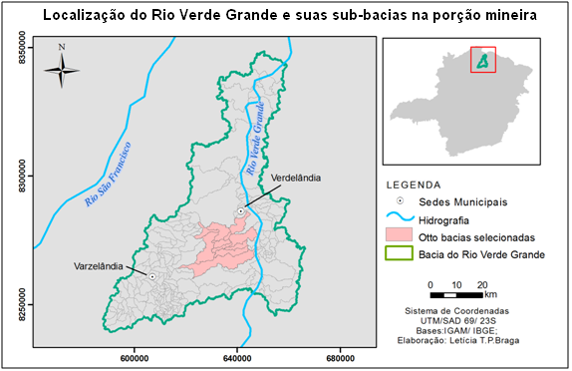

**Figura 01** - Mapa da bacia do rio Verde Grande em Minas Gerais e as sub-bacias objeto de estudos.

**Figure 01** - Map of the Verde Grande River basin in Minas Gerais and the studied sub-basins.

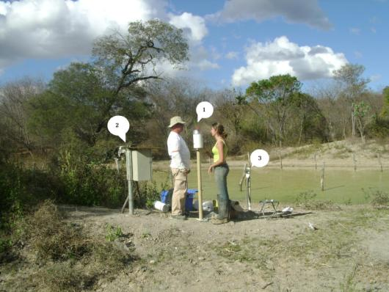

**Figura 02** - Dolina Santana: (1) Pluviógrafo; (2) Caixa de armazenamento dos dados e o baro e (3) Poço de monitoramento (Autor: Geraldo Araújo).

**Figure 02** - Santana Sinkhole: (1) Rain Gauge; (2) Data storage box and the baro and 3 – Well monitoring (Author: Geraldo Araújo).

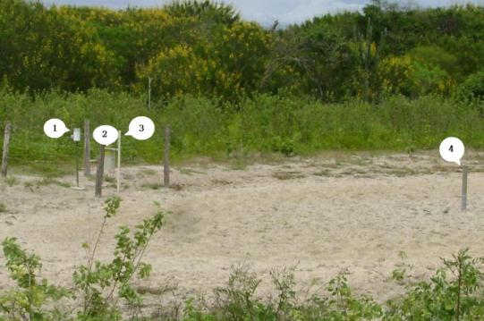

**Figura 03** - Dolina Pedro Moura: 1- Pluviógrafo; 2- Caixa de armazenamento dos dados e o baro; 3 – Poço de monitoramento e 4 – Poço para monitoramento do espelho d’água[6] (Autor: Letícia Braga).

**Figure 03** - Pedro Moura Sinkhole: 1 – Rain Gauge; 2- Data storage box and the baro; 3 – Well monitoring and 4 - Well monitoring of the water surface (Author: Letícia Braga)

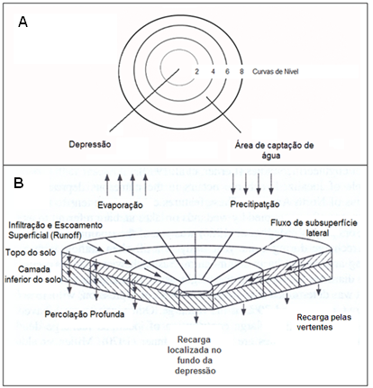

**Figura 04** - Modelo do sistema hidrológico de dolina. Geometria em planta (**A**) e secção transversal (**B**) de bacia utilizada por adaptado de Nieber *et al.,* (1993) *apud* Simmers *et al.,* (1997).

**Figure 04** - Hydrological model system sinkhole. Geometry in the plant (**A**) and cross section (**B**) of the basin used by Nieber et al., (1993) adapted *apud* Simmers *et al.,* (1997).

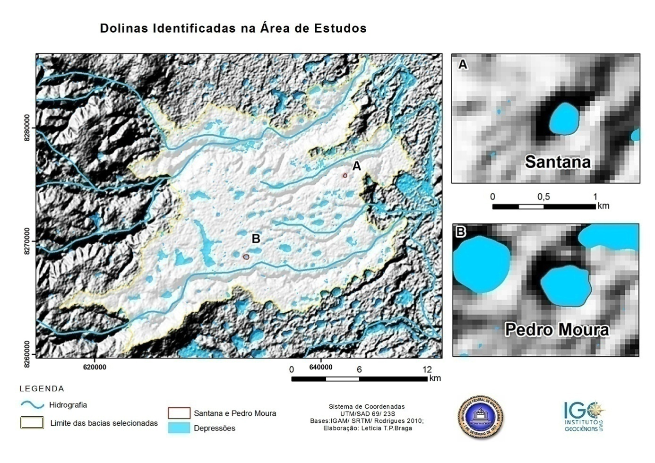

**Figura 05** - Mapa com a identificação das dolinas Santana e Pedro Moura selecionadas na área de estudos.

**Figure 05** - Map identifying the Santana and Pedro Moura sinkholes in the study area.

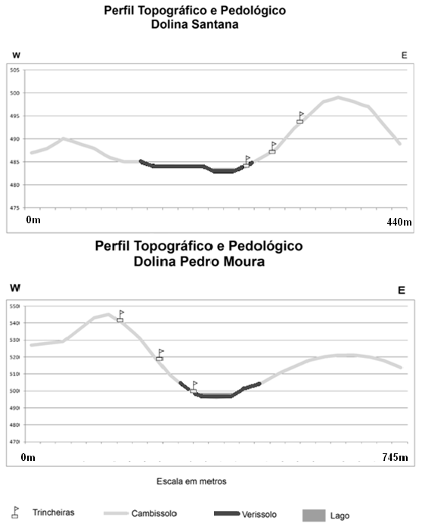

**Figura 06** - Perfil topográfico e pedológico das dolinas Santana e Pedro Moura.

**Figure 06** - Pedological and topographic profile of Santana and Pedro Moura sinkholes

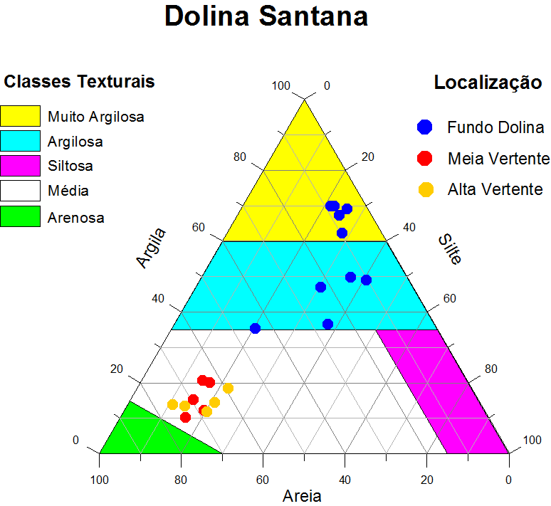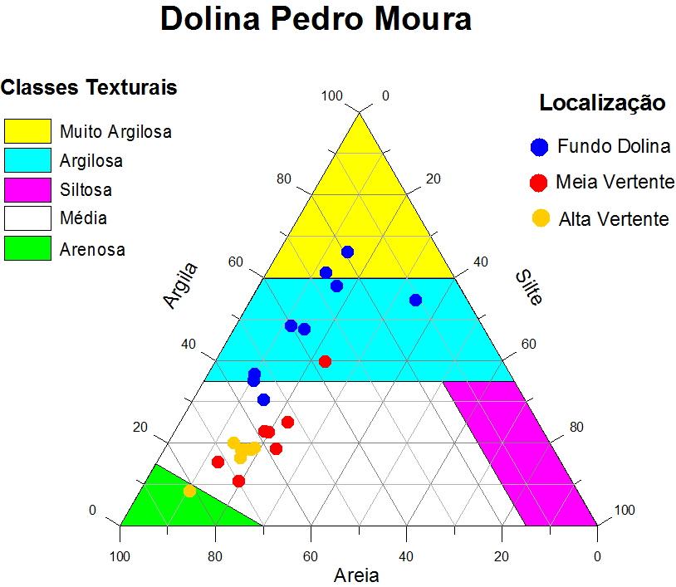

**Figura 07** - Gráfico Ternário para Grupamento de Classes de Textura representativo para as dolinas Santana e Pedro Moura.

**Figure 07** - Ternary graph for Textural Classes for Santana and Pedro Moura sinkholes.

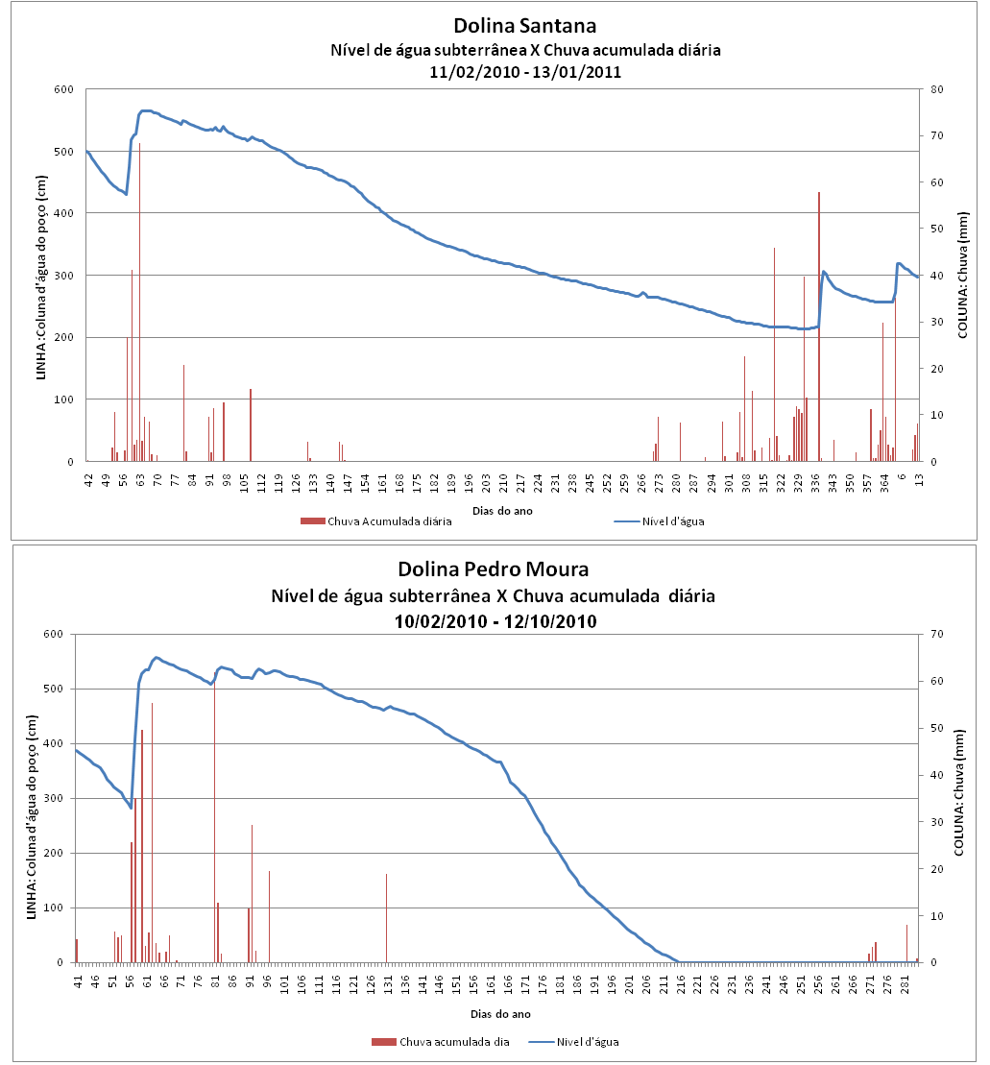

**Figura 08** - Resultados dos monitoramentos obtidos de nível d’água e chuva acumulada diária para as dolinas Santana e Pedro Moura.

**Figure 08** - Results obtained from monitoring the water level daily and accumulated rainfall for Santana and Pedro Moura sinkholes[7].

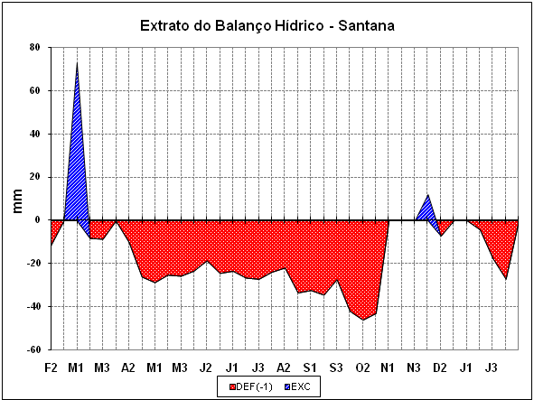

**Figura 09** - Extrato do balanço hídrico decendial na dolina de Santana de fevereiro de 2010 a fevereiro de 2011.

**Figure 09** - Decendial hydric balance extract in Santana sinkhole February 2010 to February 2011.

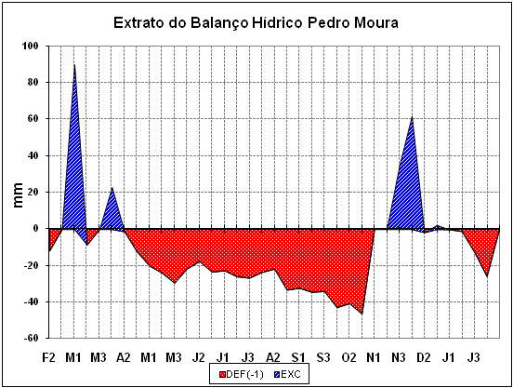

**Figura 10** - Extrato do balanço hídrico decendial em Pedro Moura de fevereiro de 2010 a fevereiro de 2011.

**Figure 10** - Decendial hydric balance extract in Pedro Moura Sinkhole February 2010 to February 2011.

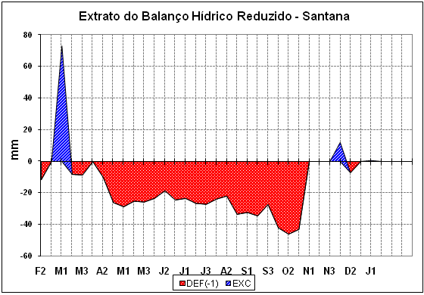

**Figura 11** - Extrato do Balanço Hídrico Decendial Reduzido na dolina Santana de fevereiro de 2010 a janeiro de 2011.

**Figure 11** - Decendial hydric balance extract in Santana sinkhole February 2010 to January 2011.

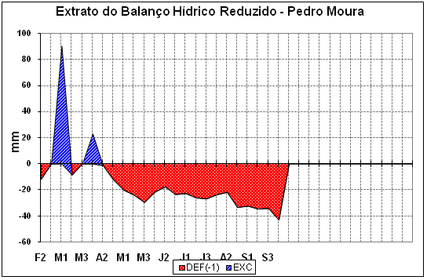

Figura 12 – Extrato do Balanço Hídrico Decendial Reduzido na dolina Pedro Moura de fevereiro de 2010 a outubro de 2010

**Figura 01** Decendial hydric balance extract in Pedro Moura Sinkhole February 2010 to Octorber 2010.

**Tabela 01** - Porosidade efetiva de alguns materiais (adaptado de Rebouças *et al*., 2006).

**Table 01** - Specific porosity of some materials (adapted from Rebouças *et al*., 2006).

|  |  |
| --- | --- |
| **SEDIMENTOS** | **POROSIDADE EFETIVA** |
| Cascalho | 12 – 35% |
| Areia bem selecionada | 15 – 35% |
| Silte arenoso, areia fina | 10 – 28% |
| Silte, areia síltica, argila arenosa | 3 – 19 % |
| Argila | 0 – 5% |
| **CLASSES HIDROGEOLÓGICAS** | **POROSIDADE EFETIVA** |
| Aquíferos  Condutividade hidráulica: 1 – 10-4 cm/s  Areais, arenitos, rochas muito fraturadas/alteradas | 5 – 27% |
| Aquitardes  Condutividade hidráulica: 10-3 – 10-5 cm/s  Siltes, areias argilosas, argila arenosa, rochas pouco fraturadas/alteradas | 3 – 5% |
| Aquicludes  Condutividade hidráulica: 10-6 – 10-9 cm/s  Argilas, folhelhos, rochas muito pouco fraturadas/alteradas | 2 – 3% |
| Aquifugos  Condutividade hidráulica: <10-9 cm/s  Rochas compactadas não fraturadas/alteradas | <1% |

**Tabela 02 - Síntese dos resultados de permeabilidade do solo e condutividade hidráulica das dolinas Santana e Pedro Moura em cm/s.**

**Table 02 - Summarizes the results of soil permeability and hydraulic conductivity of Santana and Pedro Moura sinkholes in cm/s**

|  |  |  |  |  |  |  |
| --- | --- | --- | --- | --- | --- | --- |
| **DOLINA** | **SANTANA** | | | **PEDRO MOURA** | | |
| **Setor** | **Permeabilidade do solo** | | **Condutividade hidráulica** | **Permeabilidade do solo** | | **Condutividade hidráulica** |
| **Guelph** | **Anéis Duplos** | **Slug Test**  **(meio saturado)** | **Guelph** | **Anéis Duplos** | **Slug Test**  **(meio saturado)** |
| **Alta Vertente** | 0,0048  (alta) | 0,0081  (alta) | 0,000005  (aquiclude) | 0,0019  (alta) | 0,0047  (alta) | 0,000004  (aquiclude) |
| **Meia Vertente** | 0,0043  (alta) | 0,0063  (alta) | 0,0022  (alta) | 0,0074  (alta) |
| **Fundo da Dolina** | 0,0030  (alta) | 0,0018  (alta) | 0,0019  (alta) | 0,00011  (moderadmente alta) |

**Tabela 03** - Comparação da Recarga entre os métodos de Balanço Hídrico de um Ano Hidrológico e Balanço Hídrico Reduzido ao Tempo de Medição com Transdutores de Pressão nas Dolinas.

Table 03 – Recharge comparison with methods Yearly Hydric Balance and Hydric Balance Reduced to Measure Time with Pressure Transducers in Sinkholes.

|  |  |  |  |  |  |  |
| --- | --- | --- | --- | --- | --- | --- |
| **Balanço**  **Hidrico** | **1 ANO HIDROLÓGICO**  **fev/2010 – fev/2011** | | **BALANÇO HÍDRICO REDUZIDO** | | **BALANÇO HÍDRICO PROJETADO* fev/2010 – fev/2011** | |
| **Santana** | **Pedro Moura** | **Santana**  **fev/2010 – jan/2011** | **Pedro Moura**  **fev/2010 – out/2010** | **Santana** | **Pedro Moura** |
| **Pluviometria (mm)** | 726,80 | 912,7 | 703,5 | 382 | 726,80 | 912,7 |
| **Excedente Hídrico (mm)** | 85,4 | 212,6 | 85,8 | 113,7 | 85,4 | 212,6 |
| **Recarga** | 57,7 | 122,2 | 57,7 | 74,7 | 62,4 | 112,1 |
| **Índice Recarga/ Pluviometria (%)** | 7,8 | 13,3 | 8,2 | 19,5 | 8,6 | 12,3 |

*\* projeção a partir do Balanço Hídrico Reduzido*

**Tabela 04** - Resultados dos métodos de Balanço Hídrico e de variação do nível d’água para um ano hidrológico.

**Table 04** - Results of the methods of Hydric Balance and Variation in water level for a hydrological year

|  |  |  |  |  |  |  |
| --- | --- | --- | --- | --- | --- | --- |
| Localidade / Métodos | **SANTANA** | | | **PEDRO MOURA** | | |
| Balanço Hídrico Completo | Balanço Hídrico Projetado | Variação do Nível D’Água  Projetado | Balanço Hídrico Completo | Balanço Hídrico Projetado | Variação do Nível D’Água  Projetado |
| **Recarga (mm)** | 57,7 | 62,4 | 67,2 | 122,2 | 112,1 | 100,8 |
| **Índice Recarga/Pluviometria anual (%)** | 7,9 | 8,6 | 9,2 | 13,3 | 12,3 | 11,0 |

1. **REFERÊNCIAS BIBLIOGRÁFICAS**

BRASIL. Ministério do Meio Ambiente. Portaria nº 2914 de dezembro de 2011. Estabelece procedimentos e responsabilidades relativos ao controle e vigilância da água para consumo humano e seu padrão de potabilidade, e dá outras providências. Diário Oficial da União, Brasília, 12 dez., 2011.

CICHOTA, R.; JONG VAN LIER, Q.; LEGUIZAMÓN ROJAS, C. A. Variabilidade espacial da taxa de infiltração em Argissolo Vermelho. Revista Brasileira de Ciência do Solo, v.27, p.789-798, 2003.

COSTA, D. A.; VELASQUEZ, L. N. M. Controle lito-estrutural e estratigráfico na hidrogeoquímica e nas concentrações de fluoreto no sistema aquífero cárstico-fissural do Grupo Bambuí, norte de Minas Gerais. Belo Horizonte, Minas Gerais, Brasil. 2011. 138 p. Dissertação (Mestrado em Geologia Econômica e Aplicada) - Universidade Federal de Minas Gerais, Instituto de Geociências.

CPRM – Serviço Geológico do Brasil. Disponível em: [www.cprm.gov.br](http://www.cprm.gov.br).

EMBRAPA – Empresa Brasileira de Pesquisa Agropecuária – Centro Nacional e Pesquisa em Solo. 2006. Sistema Brasileiro de Classificação de Solos. Rio de Janeiro, Brasil: Embrapa-Solos. 306 p.

ESPINHA MARQUES, J; DUARTE, J. M; CONSTANTINO, A. T; AGUIAR, C; ROCHA, F. T; MARQU ES, J. M; SAMPER, J; BORGES, F. S; CARVALHO, J. M; CHAMINÉ, H. I. Avaliação in situ da condutividade hidráulica de solos de montanha: um caso de estudo na Serra da Estrela (Centro de Portugal). Cadernos do Laboratorio Xeoloxico De Laxe, v.34, p.143-164, 2009.

FERRARI, J. A. e KARMANN, I. 2008. Comportamento Hidrodinâmico de Sistemas Cársticos na Bacia do Rio Betari, Município de Iporanga – SP. Departamento de Geologia Sedimentar e Ambiental – Instituto de Geociências – Universidade de São Paulo – USP, São Paulo, SP. Revista do Instituto de Geociências – USP. V.8, n.1: 1-13.

FRANCH, F. A. J. P. Influência do Tipo de Revestimento Superficial no Fluxo Não Saturado e Sua Influencia na Estabilidade de Taludes. 2008. 202 f. Dissertação (Mestrado em Engenharia Geotécnica) – Escola Politécnica da Universidade de São Paulo.

HENDRICKX, J.M.H.; WALKER, G.R. (1997) – “Recharge from Precipitation”, in Simmers, I. (ed.) “Recharge of Phreatic Aquifers in (Semi-)Arid Areas”. 78 International Association of Hidrogeologists, Nº 19, Cap. 2, pp. 19-143. A.A. Balkema, 227 p.

INMET - Instituto Nacional de Meteorologia. Disponível em: <http://www.inmet.gov.br/portal/>

KATHER, C.; DINIZ, H. N.; TARGA, M. S.; BATISTA, G. T.; RODRIGUES, E. M. Características de infiltração de água nos solos da várzea do rio Paraíba do Sul, em Tremembé, SP. Anais. II Seminário de Recursos Hídricos da Bacia Hidrográfica do Paraíba do Sul: Recuperação de Áreas Degradadas, Serviços Ambientais e Sustentabilidade, Taubaté, Brasil, 2009, IPABHi, p. 493-500.

MOURÃO M.A.A., CRUZ W.B., GONÇALVES R.L.F. Caracterização hidrogeológica da porção mineira da Bacia Hidrográfica do São Francisco. In: PINTO C.P.; Martins-Neto M.A. (eds.) Bacia do São Francisco: geologia e recursos naturais. Belo Horizonte: SBG-MG, 2001. p.327-350.

RODRIGUES, P.C.H. - Detecção semi-automática de depressões altimétricas  
por Geoprocessamento a partir de Sensoriamento Remoto (dados SRTM) -  
potencialidades para detecção de dolinas (cársticas ou não). 2011. Publicação  
CDTN - 970. Centro de Desenvolvimento da Tecnologia Nuclear.

ROLIM, G.S.,SENTELHAS, P.C., BARBIERI, V. Planilhas no Ambiente Excel TM para cálculos de balanços hídricos: normal, seqüencial, de cultura e de produtividade real e potencial. Revista Brasileira de Agrometeorologia, Santa Maria, v.6, n.1, p.133-137, 1998

SILVA, S.M.; VELÁSQUEZ, L.N.M.; FREITAS, A.M.; PEREIRA, C.; COSTA, D.A.; SOARES, L.C.; FANTINEL, L. M.; FLEMING, P. M.; RODRIGUES, P. C. H. 2008. Hidroquímica das Águas Subterraneas e Anomalias de Fluoreto em Região do Semi-árido Mineiro. In: ABAS, Congresso Brasileiro de Águas Subterrâneas, 15, Natal. Livro de Resumo, p.209.

SIMMERS, I. (ed.). 1997. Recharge of phreatic aquifers in (semi-) arid areas. International Association of Hydrogeologists, 19, Balkema, Rotterdam.   
SOTO, M. A; CHANG, K. H.; VILAR, O. M. Análise do Método do Permeâmetro Guelph na Determinação Da Condutividade Hidráulica Saturada. Águas Subterrâneas, v.23, n.01, p.137-152, 2009

SOUZA, R. C. S. Caracterização da Permeabilidade de Aquíferos em Cordões Arenosos Cenozóicos no Município de Itaguaí – Rio de Janeiro. 2008. Fl 79 (Monografia). Universidade Federal Rural do Rio de Janeiro.

VELÁSQUEZ L.N.M., Fantinel L.M., Fleming P.M., Minardi P.S.P., Rodrigues P.C.H., Nacif W.F.N., Viola Z.G.G., Silva, S.M., Soares L.C., Costa D.A., Pereira C., Freitas, A.M. 2009. Processos Geradores de Concentração Anômala de Fluoreto na Água Subterrânea em Região Semi-Árida: Estudo de Caso em Aqüífero Cárstico-fissural do Grupo Bambuí nos Municípios de Verdelândia, Varzelândia e Jaíba, Minas Gerais. Belo Horizonte: Fapemig (EDT 83032/06) 236p.

VELÁSQUEZ, L. N. M.; Fantinel, L. M.; Costa, W. D.; Uhlein, A.; Ferreira, E. F. E.; Castilho, L. S.; Paixão, H. H. Origem do Flúor na Água Subterrânea e sua Relação com os Casos de Fluorose Dental no Município de São Francisco, Minas Gerais. Belo Horizonte: Fapemig (Relatório CRA 294/99), 2003. 138p.

VELÁSQUEZ, L. N. M.; Fantinel, L. M.; Ferreira, E. F.; Castilho, L. S.; Vargas, A. M. D.; Marques, G. F.; Minardi, P.; Rodrigues, P. C. H.; Uhlein, A. 2007b. Estudo da Tipologia das Ocorrências de Fluorita que Ocasionam Anomalias nos Níveis de Fluoreto da Água 230 Subterrânea e a sua Relação com os Casos de Fluorose Dental no Município de São Francisco, Minas Gerais. Belo Horizonte, Relatório de Pesquisa.

VELÁSQUEZ, L. N. M.; Fantinel, L. M.; Fleming, P. M.; Minardi, P.S.P; Rodrigues, P,C,H; Nacif, W, F; Viola, Z,G,G; Silva, S,M; Soares, S,C; Costa, D, A; Pereira, C; Freitas, A, M Processos Geradores de Concentração Anômala de Fluoreto na Água Subterrânea em Região Semi-árida: Estudo de Caso em Aqüífero Cárstico-fissural do Grupo Bambuí nos municípios de Verdelândia, Varzelândia e Jaíba, Minas Gerais. 2009, Belo Horizonte. Relatório de Pesquisa

VELÁSQUEZ, L. N. M.; Fantinel, L. M.; Uhlein, A.; Ferreira, E. F.; Castilho, L. S.; Vargas, A. M. D.; Aranha, P. R. A. 2007a. Investigação Hidrogeológica do Flúor em Aqüíferos Carbonáticos do Médio São Francisco, MG, e Epidemiologia da Fluorose Dentária Associada. 2007. Belo Horizonte, Relatório de Pesquisa.

VELÁSQUEZ, L.N.M.; Fantinel, L. M.; Ferreira, E. F. E.; Castilho, L. S.; Uhlein, A.; Vargas, A. M. D.; Aranha, P. R. A. Fluorose Dentária e Anomalias de Flúor na Água Subterrânea no Município de São Francisco, Minas Gerais. In: Silva, C. R. da; Figueiredo, B. R.; de Capitani, E. M.; Cunha, F. G. da. (Org). Geologia Médica no Brasil. Rio de Janeiro: CPRM - Serviço Geológico do Brasil, 2006. p. 110-117.

AGRADECIMENTOS

Os autores agradecem à Fundação de Amparo à Pesquisa do Estado de Minas Gerais – FAPEMIG, pelo apoio financeiro (Edital FAPEMIG 03/2008 - Programa Pesquisador Mineiro – PPM II).

O primeiro autor ainda agradece à FAPEMIG pela bolsa concedida para o Mestrado.

1. Rodrigues (2011) trabalhou uma área maior, sendo as bases cartográficas disponibilizadas e adaptadas para este trabalho.
2. Os vertissolos (EMBRAPA, 2006) compreendem solos constituídos por material mineral apresentando *horizonte vértico.* O *caráter vértico é* marcado pela presença de *slickensides* (superfície de fricção). Estas estruturas são formadas devido à expansão e contração das argilas
3. Os cambissolos (EMBRAPA, 2006) compreendem solos constituídos por material mineral, com horizonte B incipiente. Devido à heterogeneidade do material de origem, das formas de relevo e das condições climáticas, as características destes solos variam muito de um local para outro.
4. Quando o vertissolo encontra-se encharcado a argila dilata de forma que as fendas, ou superfícies de fricção, deixem de existir temporariamente.
5. A escala da metodologia trabalha cada dia como uma unidade.
6. Havia ainda transdutores de pressão dentro do lago da dolina Pedro Moura a fim de monitorar a lâmina d’água. No entanto, estes dados foram perdidos em sua totalidade não podendo ser aproveitados neste estudo.
7. O primeiro dia do ano (1º de janeiro) é denominado dia 1 e seguindo progressivamente. Santana iniciou o monitoramento no 42º dia do ano e Pedro Moura no 41º.